Kругови и квадрати  Обој кругове жуто, квадрате зелено.  Остатак слике обој по жељи.  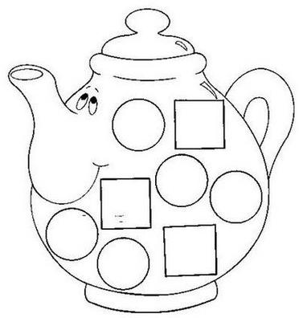 | Kругови и квадрати  Обој кругове жуто, квадрате зелено.  Остатак слике обој по жељи.
Kругови и квадрати  Обој кругове жуто, квадрате зелено.  Остатак слике обој по жељи. | Kругови и квадрати  Обој кругове жуто, квадрате зелено.  Остатак слике обој по жељи.

